Отчёт по лабораторной работе 16
Настройка VPN
Илья Колонтырский
Содержание

1 Цель работы
Получение навыков настройки VPN-туннеля через незащищённое Интернетсоединение.

2 Ход выполнения
В Packet Tracer в рабочей области проекта было размещено оборудование для сети Университета г. Пиза в соответствии с модельными предположениями. В состав участка сети вошли маршрутизатор 2811, коммутатор 2950-24, оконечное устройство PC-PT и промежуточное устройство связи Repeater-PT. Узлы получили имена, соответствующие принятой схеме адресации и принадлежности к площадке pisa-unipi-irkolontirskiy.
Сеть Университета г. Пиза была подключена к общей инфраструктуре проекта через маршрутизатор pisa-unipi-irkolontirskiy-gw-1. Коммутатор pisa-unipi-irkolontirskiy-sw-1 использовался для подключения локального сегмента университета, а соединение с внешней сетью выполнялось через маршрутизатор и промежуточные устройства связи.
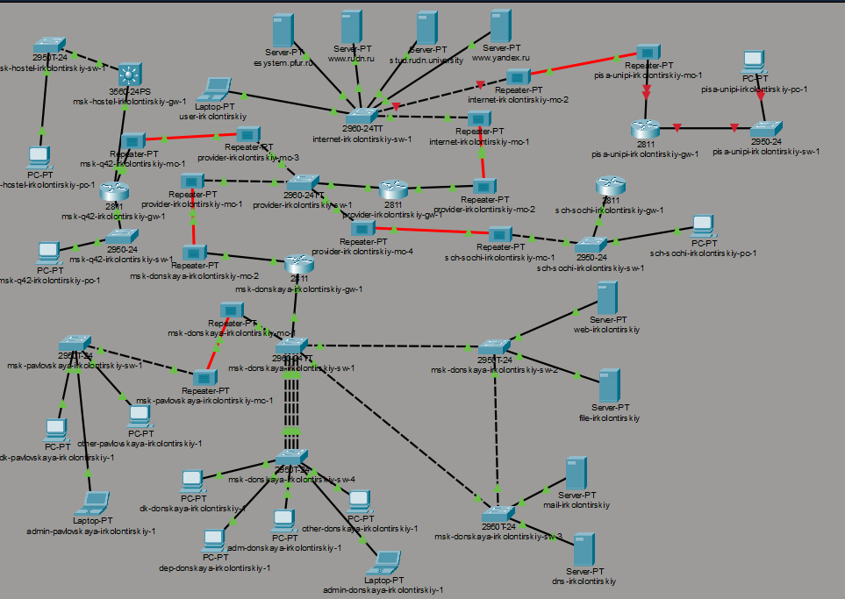
Рис. 1: Логическая схема проекта с добавленным участком сети Университета г. Пиза
Далее была открыта физическая рабочая область Packet Tracer. В ней был создан город Пиза, а внутри города — здание Университета г. Пиза. Оборудование, относящееся к сети университета, было перенесено в соответствующее физическое расположение. Это позволило связать логическую схему сети с физической моделью размещения устройств.
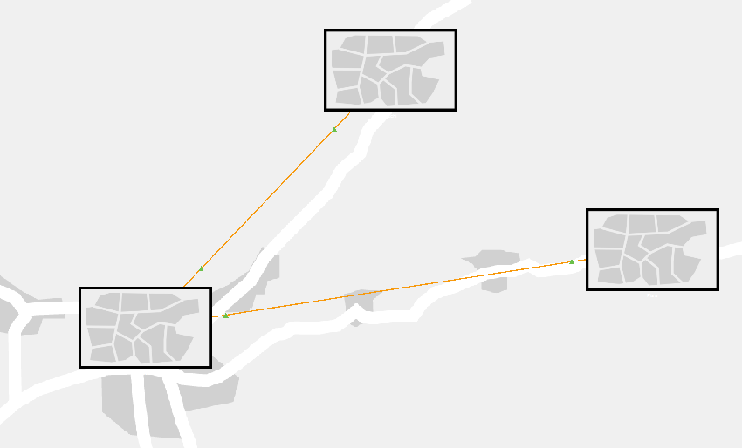
Рис. 2: Физическая рабочая область проекта: размещение города Пиза и здания университета
После этого было открыто здание Университета г. Пиза и выполнено размещение оборудования в стойке. В стойке были установлены маршрутизатор pisa-unipi-irkolontirskiy-gw-1, коммутатор pisa-unipi-irkolontirskiy-sw-1, оконечное устройство и оборудование электропитания. Кабельные соединения были выполнены в соответствии с логической схемой: коммутатор подключён к маршрутизатору, а маршрутизатор связан с внешним сегментом сети.
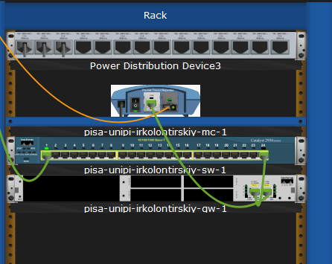
Рис. 3: Размещение оборудования сети Университета г. Пиза в стойке
На следующем этапе была выполнена первоначальная настройка коммутатора pisa-unipi-irkolontirskiy-sw-1. Для устройства было задано имя хоста, настроены пароли для консольного подключения и удалённого доступа через линии VTY 0 4. Также был задан пароль привилегированного режима, включено шифрование паролей и создан локальный пользователь admin.
Для подготовки удалённого управления был указан домен unipi.edu, после чего была выполнена генерация RSA-ключей командой crypto key generate rsa. Затем для линий VTY был разрешён входящий доступ по SSH командой transport input ssh.
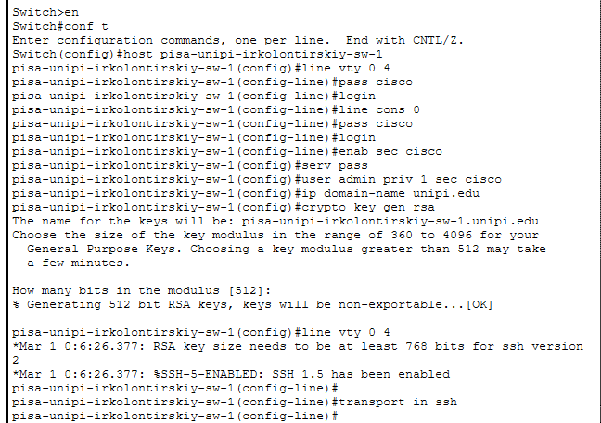
Рис. 4: Первоначальная настройка коммутатора сети Университета г. Пиза
Основные параметры, заданные на коммутаторе:
- имя устройства — pisa-unipi-irkolontirskiy-sw-1;
- пароль консоли — cisco;
- пароль VTY — cisco;
- пароль привилегированного режима — cisco;
- локальный пользователь — admin;
- доменное имя — unipi.edu;
- удалённый доступ — SSH.
Затем была выполнена настройка интерфейсов коммутатора. Порт FastEthernet0/24 был переведён в режим транка, так как через него передаётся трафик VLAN между коммутатором и маршрутизатором. Порт FastEthernet0/1 был настроен как access-порт и помещён в VLAN 401. Далее была создана VLAN 401 с именем unipi-main, после чего виртуальный интерфейс Vlan401 был включён командой no shutdown.
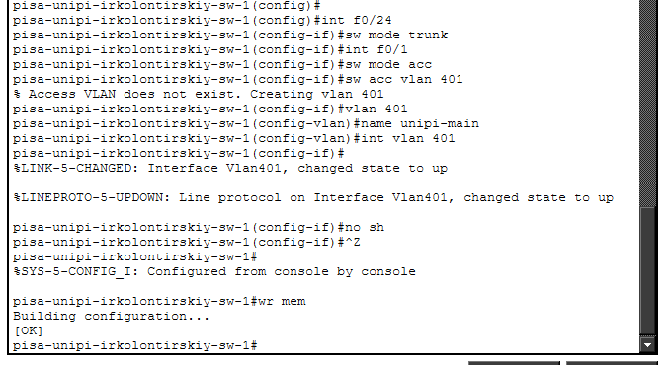
Рис. 5: Настройка VLAN 401, access-порта и trunk-порта на коммутаторе
Для локального сегмента Университета г. Пиза использовалась VLAN 401. Она отделяет трафик университетской сети от других участков общей инфраструктуры проекта. Access-порт применялся для подключения конечного устройства, а trunk-порт — для передачи трафика VLAN к маршрутизатору, где далее выполнялась маршрутизация между локальной и внешней сетями.
После настройки коммутатора была выполнена первоначальная настройка маршрутизатора pisa-unipi-irkolontirskiy-gw-1. На маршрутизаторе было задано имя хоста, настроены пароли консоли и VTY, включено шифрование паролей, создан пользователь admin, указано доменное имя unipi.edu и сгенерированы RSA-ключи для SSH-доступа.
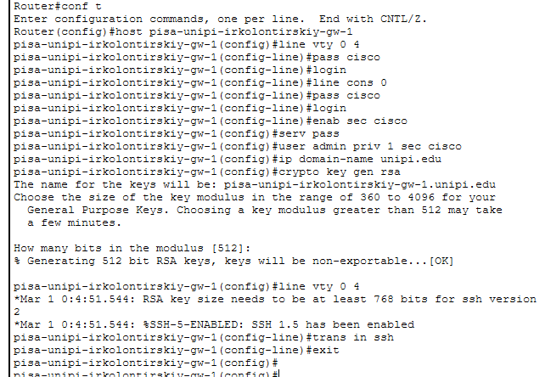
Рис. 6: Первоначальная настройка маршрутизатора сети Университета г. Пиза
Далее была выполнена настройка интерфейсов маршрутизатора. Физический интерфейс FastEthernet0/0 был включён командой no shutdown. На его основе был создан подинтерфейс FastEthernet0/0.401, предназначенный для работы с VLAN 401. На подинтерфейсе была задана инкапсуляция dot1Q 401, после чего ему был назначен IP-адрес 10.131.0.1 с маской 255.255.255.0. Этот адрес используется как шлюз по умолчанию для локальной сети Университета г. Пиза.
Интерфейс FastEthernet0/1 был настроен как внешний интерфейс маршрутизатора. Ему был назначен IP-адрес 192.0.2.20 с маской 255.255.255.0. Для выхода во внешнюю сеть был добавлен маршрут по умолчанию через шлюз 192.0.2.1.
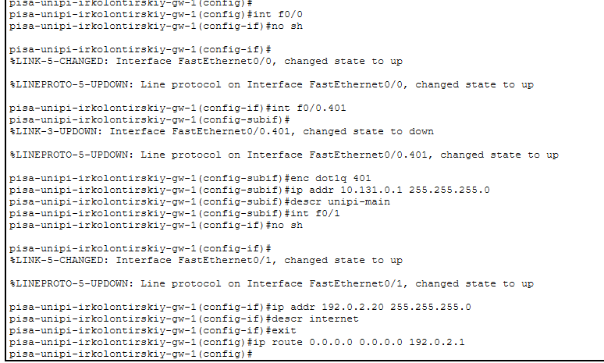
Рис. 7: Настройка интерфейсов маршрутизатора и маршрута по умолчанию
В результате на маршрутизаторе были настроены следующие основные интерфейсы:
- FastEthernet0/0 — физический интерфейс к локальному коммутатору;
- FastEthernet0/0.401 — подинтерфейс для VLAN 401;
- FastEthernet0/0.401: 10.131.0.1/24 — шлюз локальной сети университета;
- FastEthernet0/1: 192.0.2.20/24 — внешний интерфейс;
- маршрут по умолчанию — 0.0.0.0/0 через 192.0.2.1.
После настройки базовой связности была выполнена настройка VPN на основе протокола GRE. На маршрутизаторе pisa-unipi-irkolontirskiy-gw-1 был создан туннельный интерфейс Tunnel0. Ему был назначен IP-адрес 10.128.255.254 с маской 255.255.255.252. В качестве источника туннеля был указан внешний интерфейс FastEthernet0/1, а в качестве удалённого конца туннеля — адрес 198.51.100.2.
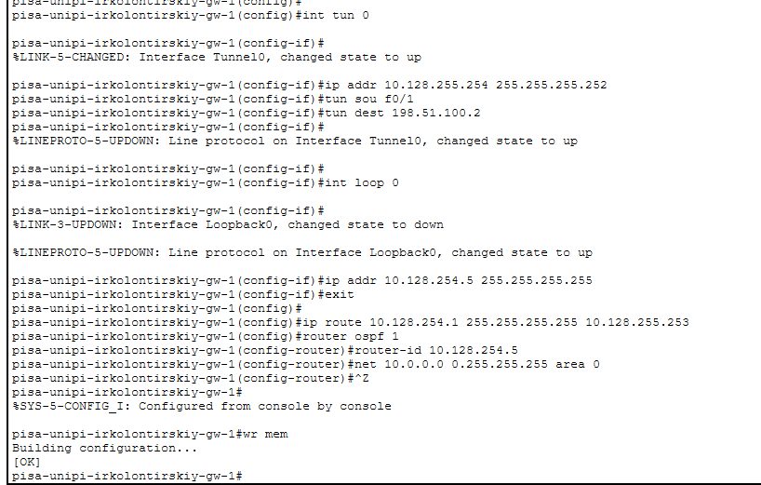
Рис. 8: Настройка GRE-туннеля, Loopback0 и OSPF на маршрутизаторе Университета г. Пиза
Для идентификации маршрутизатора в туннельной схеме был создан интерфейс Loopback0 с адресом 10.128.254.5/32. Затем был добавлен статический маршрут к loopback-адресу удалённой стороны через соседний адрес GRE-туннеля 10.128.255.253.
Также на маршрутизаторе был включён процесс динамической маршрутизации OSPF 1. В качестве Router ID был задан адрес 10.128.254.5. Командой network 10.0.0.0 0.255.255.255 area 0 в OSPF была добавлена сеть, относящаяся к внутренним адресам проекта.
Основные параметры GRE-туннеля на стороне Университета г. Пиза:
- туннельный интерфейс — Tunnel0;
- IP-адрес туннеля — 10.128.255.254/30;
- источник туннеля — FastEthernet0/1;
- адрес источника — 192.0.2.20;
- удалённый адрес туннеля — 198.51.100.2;
- Loopback0 — 10.128.254.5/32;
- соседний адрес в туннеле — 10.128.255.253;
- протокол маршрутизации — OSPF, область 0.
Для завершения настройки VPN был настроен второй конец GRE-туннеля на удалённом маршрутизаторе msk-donskaya-irkolontirskiy-gw-1. На нём был создан интерфейс Tunnel0 с IP-адресом 10.128.255.253/30. Источником туннеля был выбран интерфейс FastEthernet0/1.4, а удалённым адресом — внешний адрес маршрутизатора Университета г. Пиза 192.0.2.20.
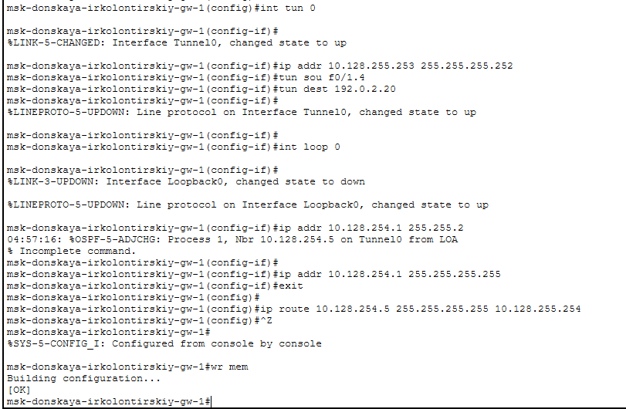
Рис. 9: Настройка удалённой стороны GRE-туннеля
На удалённом маршрутизаторе также был настроен интерфейс Loopback0 с адресом 10.128.254.1/32 и добавлен статический маршрут к loopback-адресу маршрутизатора Университета г. Пиза через GRE-туннель:
- удалённый Tunnel0 — 10.128.255.253/30;
- tunnel source — FastEthernet0/1.4;
- tunnel destination — 192.0.2.20;
- Loopback0 удалённой стороны — 10.128.254.1/32;
- маршрут к 10.128.254.5/32 через 10.128.255.254.
После ввода параметров туннеля интерфейс Tunnel0 перешёл в состояние up, что подтверждает успешное формирование GRE-соединения между маршрутизаторами. Сообщение об установлении соседства OSPF показывает, что маршрутизаторы смогли обменяться маршрутной информацией через туннельный интерфейс.
Для проверки доступности узлов сети Университета г. Пиза была выполнена настройка оконечного устройства pisa-unipi-irkolontirskiy-pc-1. На компьютере был открыт раздел Desktop → IP Configuration, после чего для интерфейса FastEthernet0 был выбран статический способ назначения адреса.
Компьютеру были заданы следующие параметры IPv4:
- IP-адрес — 10.131.0.200;
- маска подсети — 255.255.255.0;
- шлюз по умолчанию — 10.131.0.1;
- DNS-сервер — 10.128.0.5.
Адрес 10.131.0.1 соответствует подинтерфейсу FastEthernet0/0.401 маршрутизатора pisa-unipi-irkolontirskiy-gw-1 и используется как шлюз для локальной сети Университета г. Пиза.
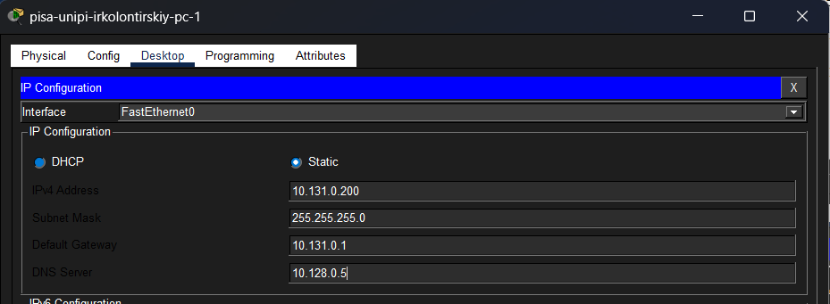
Рис. 10: Настройка IP-адреса на компьютере сети Университета г. Пиза
Далее с ноутбука администратора сети «Донская» была выполнена проверка доступности шлюза сети Университета г. Пиза. Для этого в командной строке был выполнен запрос ping 10.131.0.1. В результате были получены четыре ответа от узла 10.131.0.1, потерь пакетов не было.
Это показывает, что маршрутизация от сети «Донская» до шлюза сети Университета г. Пиза работает корректно, а маршрутизатор pisa-unipi-irkolontirskiy-gw-1 доступен через межсетевую инфраструктуру и GRE-туннель.
После этого была выполнена проверка доступности конечного узла pisa-unipi-irkolontirskiy-pc-1 командой ping 10.131.0.200. Первый ICMP-запрос завершился сообщением Request timed out, однако следующие три запроса получили успешные ответы от адреса 10.131.0.200. Потери составили 25%, что связано с начальным обменом служебными данными и построением таблиц соответствия адресов при первом обращении к удалённому узлу.
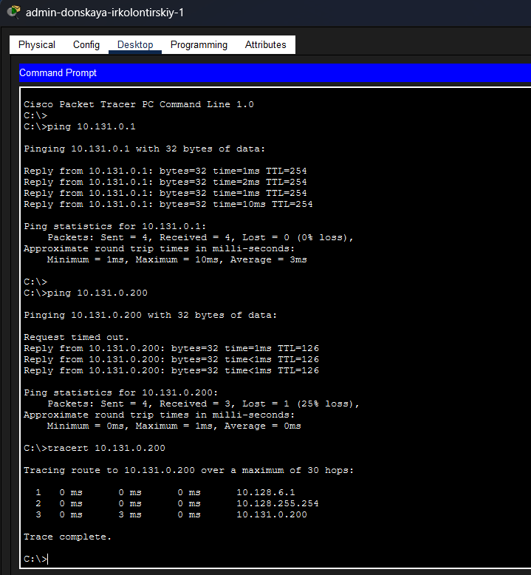
Рис. 11: Проверка доступности шлюза и компьютера сети Университета г. Пиза с ноутбука администратора
Для уточнения пути прохождения пакетов была выполнена команда tracert 10.131.0.200. Трассировка показала, что трафик от ноутбука администратора к компьютеру сети Университета г. Пиза проходит через несколько промежуточных узлов:
- 10.128.6.1 — первый маршрутизатор со стороны сети «Донская»;
- 10.128.255.254 — удалённая сторона GRE-туннеля на маршрутизаторе Университета г. Пиза;
- 10.131.0.200 — конечный компьютер в локальной сети Университета г. Пиза.
Наличие адреса 10.128.255.254 в трассировке подтверждает, что обмен между площадками выполняется через настроенный GRE-туннель.
Затем была проверена работа туннельного интерфейса на маршрутизаторе msk-donskaya-irkolontirskiy-gw-1. Команда show interface tunnel 0 показала, что интерфейс Tunnel0 находится в состоянии up, а line protocol также имеет состояние up. Туннельный интерфейс имеет адрес 10.128.255.253/30.
В выводе также отображены параметры GRE-туннеля:
- tunnel source — 198.51.100.2;
- исходный интерфейс — FastEthernet0/1.4;
- tunnel destination — 192.0.2.20;
- tunnel protocol — GRE/IP.
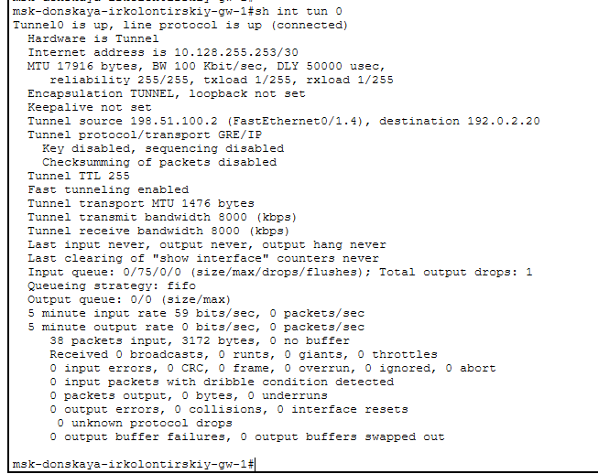
Рис. 12: Проверка состояния GRE-туннеля на маршрутизаторе сети «Донская»
Состояние Tunnel0 is up, line protocol is up означает, что туннельный интерфейс активен, а маршрутизатор видит удалённый конец туннеля. Поскольку в качестве протокола указан GRE/IP, маршрутизатор инкапсулирует передаваемые пакеты в GRE и доставляет их поверх IP-сети до внешнего адреса маршрутизатора Университета г. Пиза.
После проверки состояния интерфейса была просмотрена таблица маршрутизации маршрутизатора msk-donskaya-irkolontirskiy-gw-1 командой show ip route. В таблице присутствует маршрут к сети Университета г. Пиза:
- 10.131.0.0/24 via 10.128.255.254, Tunnel0.
Этот маршрут получен через OSPF, что видно по обозначению O в начале строки. Следующим переходом является адрес 10.128.255.254, то есть туннельный адрес маршрутизатора pisa-unipi-irkolontirskiy-gw-1.
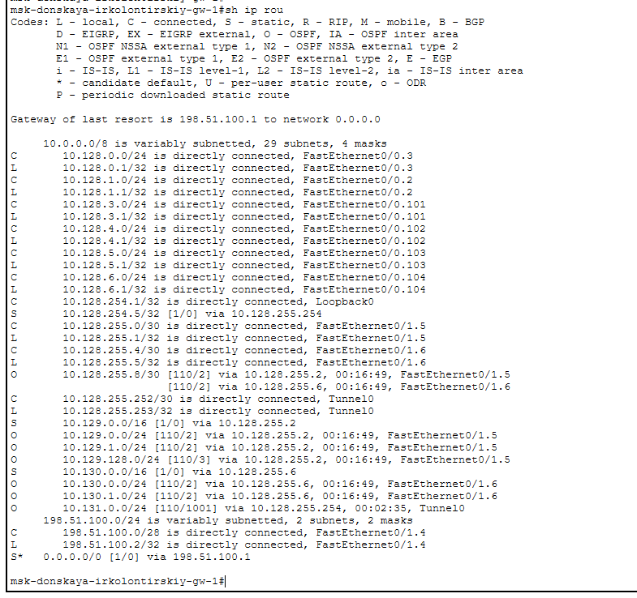
Рис. 13: Таблица маршрутизации на маршрутизаторе сети «Донская»
Наличие маршрута 10.131.0.0/24 через Tunnel0 подтверждает, что сеть Университета г. Пиза была успешно анонсирована в OSPF и стала доступна для удалённой площадки «Донская». Именно по этому маршруту ICMP-запросы с ноутбука администратора направлялись к адресу 10.131.0.200.
Далее была выполнена проверка состояния GRE-туннеля на маршрутизаторе pisa-unipi-irkolontirskiy-gw-1. Команда show interface tunnel 0 показала, что интерфейс Tunnel0 также находится в состоянии up/up. Для него задан IP-адрес 10.128.255.254/30.
Параметры туннеля на стороне Университета г. Пиза:
- tunnel source — 192.0.2.20;
- исходный интерфейс — FastEthernet0/1;
- tunnel destination — 198.51.100.2;
- tunnel protocol — GRE/IP.
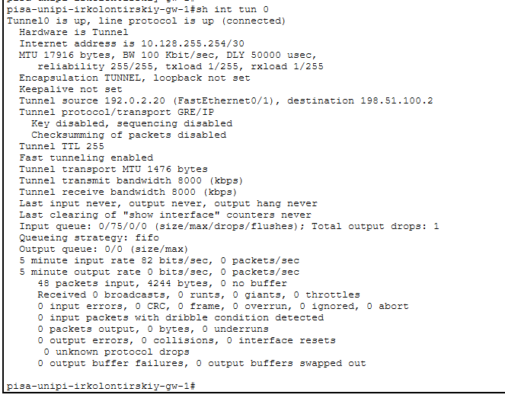
Рис. 14: Проверка состояния GRE-туннеля на маршрутизаторе Университета г. Пиза
Адреса источника и назначения на маршрутизаторе Университета г. Пиза являются зеркальными относительно настроек маршрутизатора сети «Донская». Это означает, что оба конца GRE-туннеля настроены согласованно: один маршрутизатор отправляет инкапсулированные GRE-пакеты на внешний адрес второго маршрутизатора, а второй выполняет обратную передачу аналогичным способом.
После этого была просмотрена таблица маршрутизации маршрутизатора pisa-unipi-irkolontirskiy-gw-1. В ней отображаются как напрямую подключённые сети, так и маршруты, полученные через OSPF.
К напрямую подключённым сетям относятся:
- 10.131.0.0/24 — локальная сеть Университета г. Пиза, подключённая через FastEthernet0/0.401;
- 10.128.255.252/30 — сеть GRE-туннеля, подключённая через Tunnel0;
- 192.0.2.0/24 — внешняя сеть, подключённая через FastEthernet0/1.
Также в таблице присутствуют маршруты OSPF к удалённым сетям проекта через адрес 10.128.255.253 и интерфейс Tunnel0.
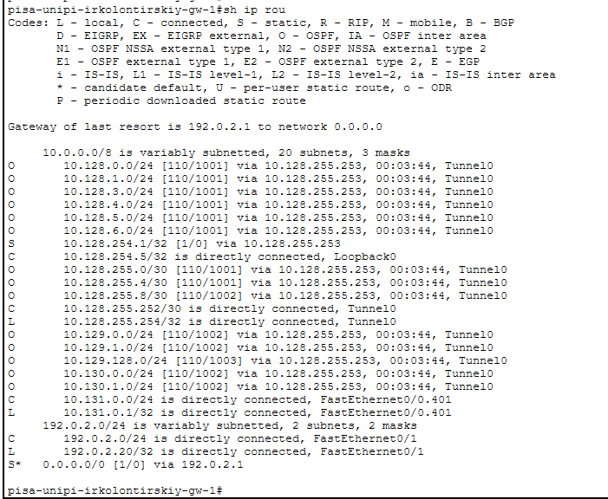
Рис. 15: Таблица маршрутизации на маршрутизаторе Университета г. Пиза
Маршруты вида O … via 10.128.255.253, Tunnel0 показывают, что маршрутизатор Университета г. Пиза получает информацию о сетях удалённых площадок через OSPF. Это обеспечивает обратный путь для трафика, который приходит от сети «Донская» к узлам Университета г. Пиза. Благодаря наличию маршрутов в обе стороны ICMP-запросы и ответы проходят через GRE-туннель корректно.

3 Вывод
В ходе работы была создана и настроена сеть Университета г. Пиза в проекте Packet Tracer. В логической рабочей области были размещены маршрутизатор, коммутатор, оконечное устройство и промежуточные сетевые устройства, после чего оборудование было перенесено в физическую область: создан город Пиза и здание Университета г. Пиза.
Для локальной сети университета была настроена VLAN 401 с именем unipi-main. На коммутаторе pisa-unipi-irkolontirskiy-sw-1 был настроен access-порт для подключения конечного устройства и trunk-порт для передачи трафика VLAN к маршрутизатору.
На маршрутизаторе pisa-unipi-irkolontirskiy-gw-1 был создан подинтерфейс FastEthernet0/0.401 с инкапсуляцией 802.1Q. Ему был назначен IP-адрес 10.131.0.1/24, который используется как шлюз по умолчанию для устройств сети Университета г. Пиза. Внешний интерфейс маршрутизатора получил адрес 192.0.2.20/24, а для выхода во внешнюю сеть был добавлен маршрут по умолчанию через 192.0.2.1.
Для связи удалённых площадок был настроен VPN на основе протокола GRE. Между маршрутизаторами pisa-unipi-irkolontirskiy-gw-1 и msk-donskaya-irkolontirskiy-gw-1 был создан туннель Tunnel0 с адресами 10.128.255.254/30 и 10.128.255.253/30. Через туннель был настроен обмен маршрутной информацией с помощью OSPF.
Проверка доступности с ноутбука администратора сети «Донская» показала, что шлюз сети Университета г. Пиза 10.131.0.1 и конечный узел 10.131.0.200 доступны. Команда tracert 10.131.0.200 показала прохождение трафика через адрес 10.128.255.254, что подтверждает использование GRE-туннеля при обмене между площадками.

4 Контрольные вопросы
1. Что такое VPN?
VPN (Virtual Private Network) — это виртуальная частная сеть, которая создаёт защищённое или логически изолированное соединение поверх другой сети, чаще всего поверх IP-сети или Интернета.
VPN позволяет объединять удалённые сети и отдельные устройства так, как будто они находятся внутри одной частной инфраструктуры. При передаче данных исходный трафик помещается внутрь другого пакета. Этот процесс называется инкапсуляцией.
В зависимости от используемой технологии VPN может выполнять разные функции:
- объединять удалённые филиалы в единую сеть;
- обеспечивать удалённый доступ пользователей к корпоративным ресурсам;
- скрывать внутреннюю адресацию от внешней сети;
- защищать данные с помощью шифрования;
- передавать служебный или маршрутизируемый трафик через сеть провайдера;
- создавать логический канал между маршрутизаторами.
В данной лабораторной работе использовался VPN на основе GRE. GRE создаёт туннель между двумя маршрутизаторами и инкапсулирует передаваемые пакеты внутрь IP-пакетов. Сам GRE не выполняет шифрование, но позволяет передавать через туннель разные виды сетевого трафика, включая маршрутизируемые сети и протоколы динамической маршрутизации.
В настроенной схеме туннель был создан между маршрутизаторами:
- pisa-unipi-irkolontirskiy-gw-1;
- msk-donskaya-irkolontirskiy-gw-1.
На стороне Университета г. Пиза туннельный интерфейс получил адрес 10.128.255.254/30, а на стороне сети «Донская» — 10.128.255.253/30. Эти адреса образуют отдельную логическую сеть между двумя маршрутизаторами.
2. В каких случаях следует использовать VPN?
VPN следует использовать, когда необходимо обеспечить связь между удалёнными сетями или пользователями через промежуточную сеть, не размещая все устройства в одной физической инфраструктуре.
Основные случаи применения VPN:
- Связь между филиалами организации
- VPN применяется для объединения сетей разных офисов, филиалов, учебных корпусов или производственных площадок. Каждый филиал может иметь собственную локальную сеть, но через VPN эти сети становятся доступными друг для друга.
- В лабораторной работе этот вариант использовался для связи сети Университета г. Пиза с удалённой сетью «Донская».
- Удалённый доступ сотрудников
- VPN используется, когда администратор, преподаватель, сотрудник или другой пользователь должен подключиться к внутренним ресурсам организации из внешней сети. После подключения пользователь получает доступ к корпоративным серверам, базам данных, файловым ресурсам и административным интерфейсам.
- Передача трафика через недоверенную сеть
- Если данные проходят через сеть провайдера или Интернет, VPN позволяет создать отдельный логический канал между доверенными узлами. При использовании шифруемых VPN-технологий данные защищаются от перехвата и анализа.
- GRE сам по себе не шифрует данные, поэтому для защиты конфиденциальной информации его часто используют вместе с IPsec.
- Объединение частных адресных пространств
- VPN применяют, когда нужно связать сети с частными IP-адресами, которые не маршрутизируются напрямую через Интернет. Например, сеть 10.131.0.0/24 может быть доступна удалённой площадке только через туннель и маршрутизацию.
- Передача динамической маршрутизации между площадками
- GRE поддерживает передачу multicast- и broadcast-трафика, поэтому через GRE-туннель можно запускать протоколы динамической маршрутизации, например OSPF или EIGRP.
- В выполненной работе через GRE-туннель работал OSPF, благодаря чему маршрутизаторы обменивались маршрутами между удалёнными сетями.
- Сохранение единой логической структуры сети
- VPN позволяет строить сеть так, чтобы удалённые участки выглядели как части одной общей инфраструктуры. Это упрощает администрирование, так как маршрутизация, адресация и доступ к ресурсам настраиваются централизованно.
3. Как с помощью VPN обойти NAT?
NAT изменяет IP-адреса в заголовках пакетов, когда трафик проходит между частной и внешней сетью. Из-за этого устройства с частными адресами не всегда могут напрямую обмениваться данными с другими частными сетями. VPN решает эту проблему за счёт туннелирования.
Принцип работы заключается в том, что исходный пакет с частными адресами помещается внутрь нового внешнего IP-пакета. NAT обрабатывает только внешний заголовок, а внутренний пакет остаётся без изменений.
Например, компьютер сети Университета г. Пиза имеет адрес 10.131.0.200. Этот адрес относится к частной сети и не должен напрямую маршрутизироваться через внешнюю инфраструктуру. При передаче через VPN пакет от этого узла инкапсулируется маршрутизатором в GRE-пакет. Затем GRE-пакет помещается во внешний IP-пакет, где используются адреса внешних интерфейсов маршрутизаторов:
- источник — 192.0.2.20;
- назначение — 198.51.100.2.
Для промежуточной сети виден только внешний IP-пакет. Внутренние адреса, например 10.131.0.200 и адреса удалённых частных сетей, остаются внутри туннеля. После доставки внешнего пакета до второго маршрутизатора GRE-заголовок снимается, и исходный пакет передаётся дальше уже внутри удалённой сети.
Общий порядок работы VPN при прохождении NAT:
- Узел из частной сети отправляет пакет к удалённой частной сети.
- Маршрутизатор направляет этот пакет в туннельный интерфейс.
- Исходный пакет инкапсулируется в GRE, IPsec, SSL VPN или другой VPN-протокол.
- На внешнем участке NAT изменяет только внешний IP-адрес или порт.
- Внутренние адреса остаются сохранёнными внутри туннеля.
- Удалённый VPN-шлюз получает пакет, снимает внешнюю инкапсуляцию и передаёт исходный пакет в нужную сеть.
При использовании GRE нужно учитывать, что GRE работает как IP-протокол 47 и не использует TCP- или UDP-порты. Поэтому обычный PAT может обрабатывать GRE хуже, чем TCP- или UDP-трафик. Для GRE через NAT часто требуется статическая трансляция, корректная поддержка GRE на NAT-устройстве или размещение VPN-шлюзов на адресах, доступных друг другу.
Для IPsec существует механизм NAT-T. Он инкапсулирует IPsec-трафик в UDP, обычно через порт 4500. Это позволяет IPsec-пакетам проходить через NAT, потому что NAT-устройство видит обычный UDP-трафик и может создать для него запись трансляции.
С помощью VPN NAT обходится не за счёт отключения трансляции, а за счёт переноса частного трафика внутрь туннеля. Внешняя сеть работает только с адресами VPN-шлюзов, а реальные внутренние адреса передаются внутри инкапсулированного пакета.

